Pom.xml 이번만 예전 버전 (try-catch위해)

Wep .xml 한글처리

<!-- JDBC template -->

<dependency>

<groupId>org.springframework</groupId>

<artifactId>spring-jdbc</artifactId>

<version>4.1.4.RELEASE</version>

</dependency>

<!-- myBatis -->

<dependency>

<groupId>org.mybatis</groupId>

<artifactId>mybatis</artifactId>

<version>3.2.8</version>

</dependency>

<dependency>

<groupId>org.mybatis</groupId>

<artifactId>mybatis-spring</artifactId>

<version>1.2.2</version>

</dependency>

Dto 생성

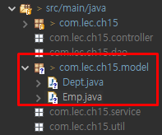

Emp.dto

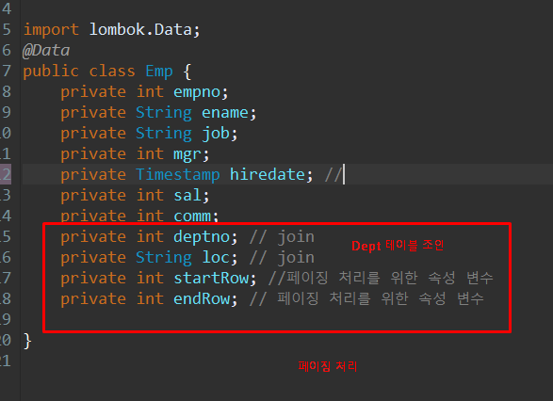

Config(Dept.xml , Emp.xml) 생성



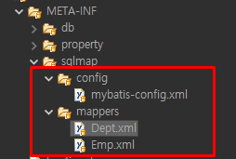

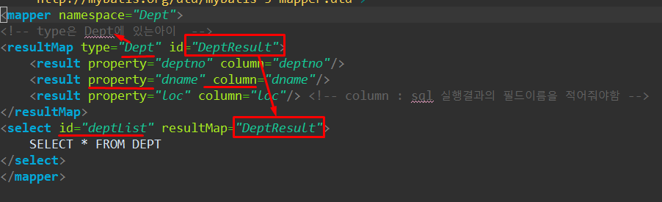

Dept.xml

Type은 Dept에 있는아이

Id 값은 : DeptResult

Property : dto에 있는 속성 값

Column : sql 실행 결과의 필드이름을 적어줘야함

Select id : sql id 값 셋팅

resultMap = 리턴값은 위에 id 값 DeptResult

Emp.xml

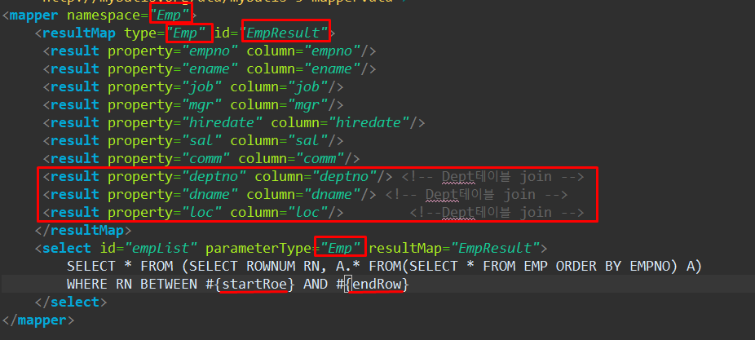

<select Id : empList

parameterType은 “Emp”

리턴값 EmpResult

ArrayList 는 EmpResult 사용 !!

-totCnt



Id는 totCnt

resultType : int sql 결과가 숫자(int) 이기 때문에 “int” 사용

-detail (상세보기)

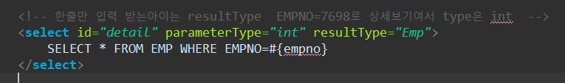

Id 는 detail

parameterType = “int” 인데 이유는 empno가 숫자이기 때문에

resultType = “Emp” (받는게 list 아닐때 resultType사용)

root-context.xml 2번째 3번째 처리

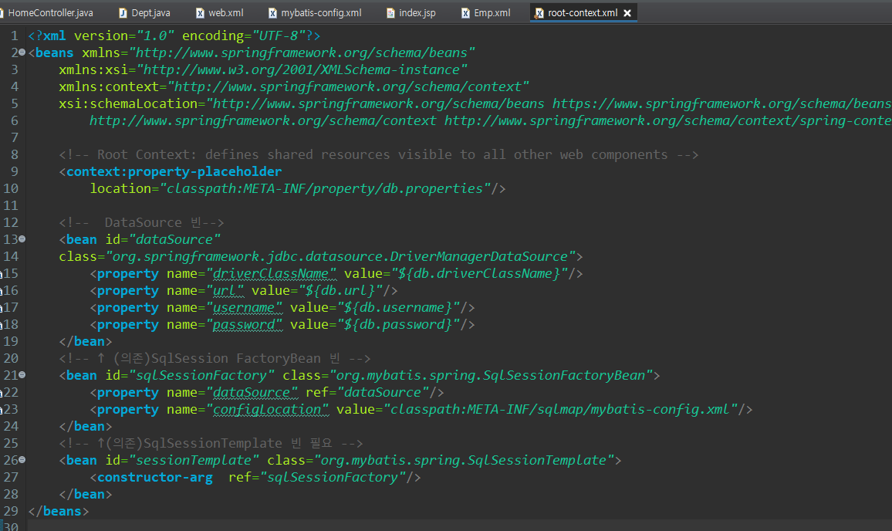

DeptDao 인터페이스생성 (dao 공부할때 확인)

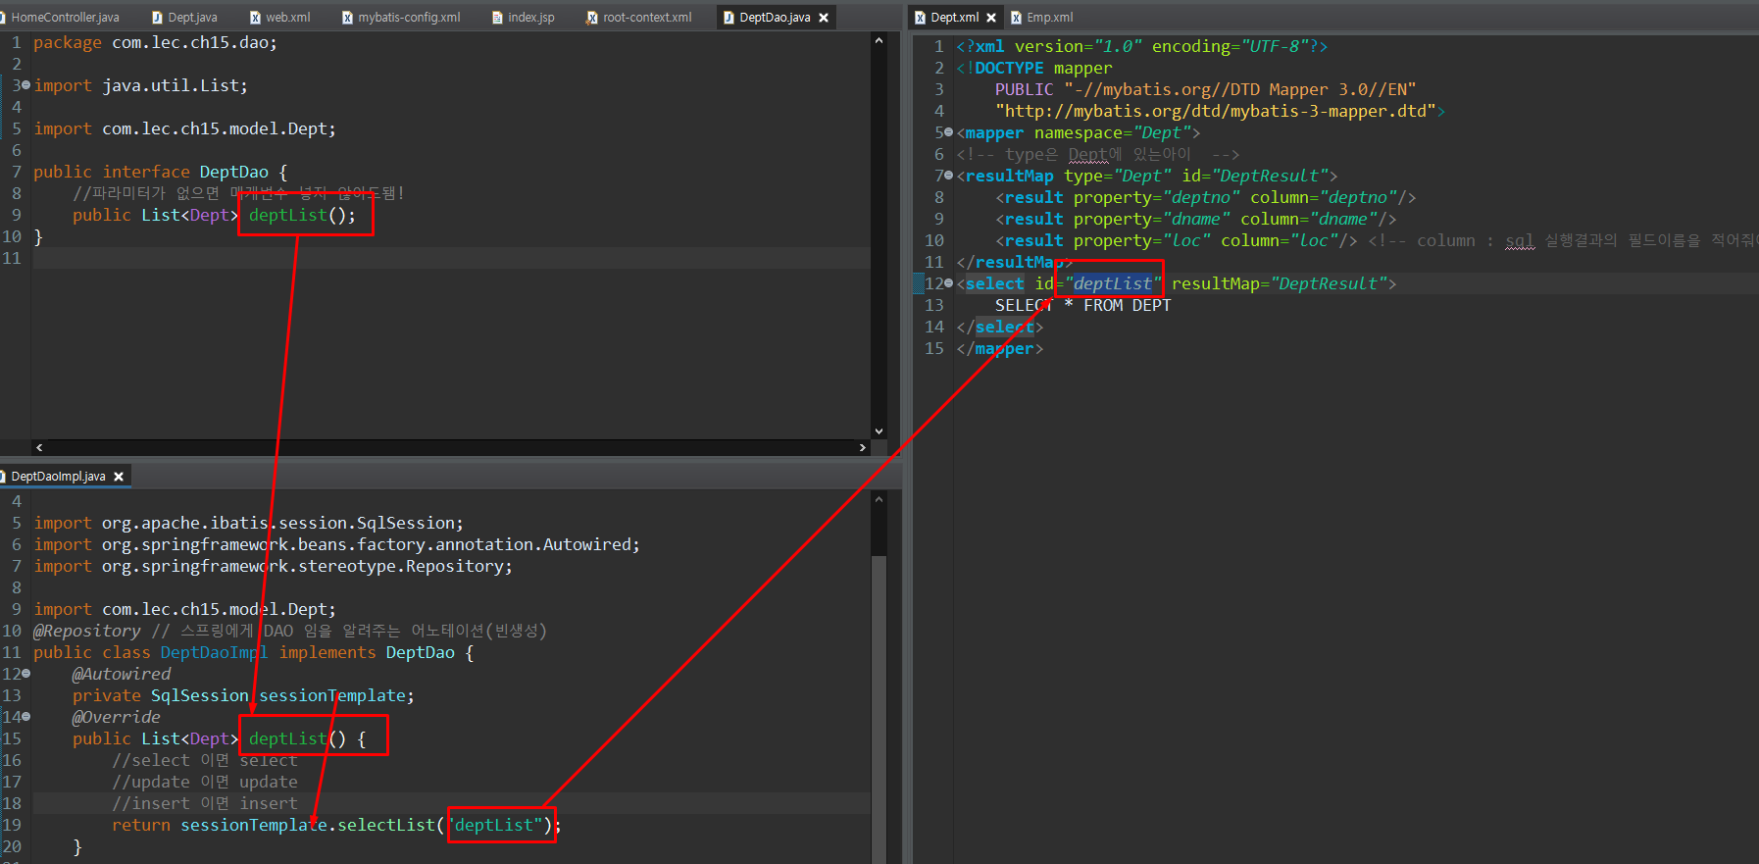

Dao 요약 들어 갈 곳

EmpService 인터페이스 생성



-Paging.java 클래스 만들기 com.lec.util

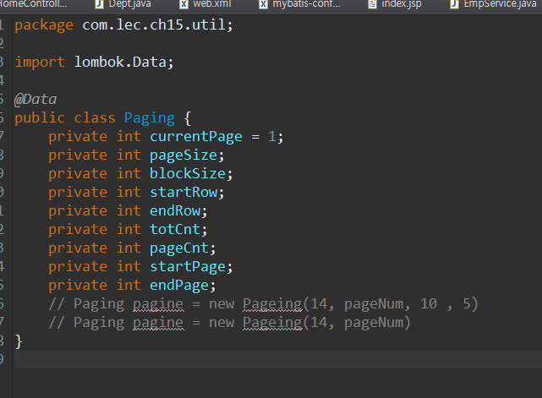

-EmpService implements 받은 EMpServiceImpl 생성

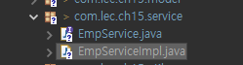

-EmpController

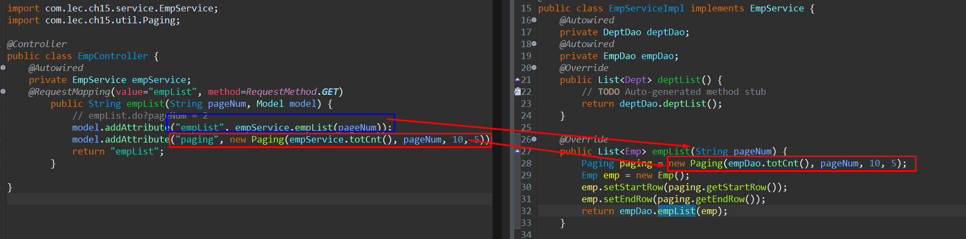

empList.jsp